«Добро – спасет мир!»

Тема номера:

Выпуск №3 март 2018

Галчонок Карчик

МДОУ «Детский сад №174» «Аленький цветочек»
Г. Ярославль

Дорогие друзья!
Мы рады познакомить Вас с галчонком по имени Карчик! Пока он еще маленький, но очень любопытный, и хочет многому научиться. Именно поэтому он поселился в нашем детском саду и внимательно наблюдает за жизнью детей и взрослых, собирая информацию. Мы надеемся, он станет вам настоящим другом.
Характер содержания газеты «Галчонок Карчик» - познавательно – развлекательный. Периодичность издания - 1 раз в месяц.
Издание ориентировано как на детей, так и на их родителей.
Название каждой рубрики начинается со слога КАР, так как вся информация опубликована со слов Карчика.
КАРусель событий– рубрика рассказывающая о новостях в жизни нашего детского сада.
КАРамелька – рубрика, в которой размещается информация о поздравлениях или других «вкусных» событиях.
КАРапуз, будь здоров!!!- рубрика, направленная на повышение психолого – медицинских знаний родителей.
КАРмашек идей– в этой рубрике можно найти интересные идеи по изготовлению поделок, рисунков с детьми.
КАРандашик специалиста– в этой рубрике делятся опытом, и дают ценные советы специалисты нашего детского сада.
КАРтотека игр– в этой рубрике можно найти игры и задания, которые помогут не только выработать правильное произношение звуков, но и закрепить их.
КАРаван традиций – непостоянная рубрика, посвященная традиционным мероприятиям нашего детского сада.
ГЛАВНЫЕ РЕДАКТОРЫ ГАЗЕТЫ: заведующий МДОУ Иванова Элла Германовна, воспитатели Скворцова Оксана Анатольевна и Беляева Ольга Владимировна.
Над выпуском работали: Скворцова О. А.

КАРамелька

8 марта - это первый праздник весны — самого прекрасного времени года. 8 марта мы всегда поздравляем наших мам, бабушек, которые так много времени уделяют нашему воспитанию, а также сестричек и знакомых девочек. В этот день папы поздравляют своих жён и мам, дарят им цветы.
А как и когда поздравляют мам и девочек в других странах? Ведь не везде 8 Марта — официальный праздник.
В Соединённых Штатах и странах Западной Европы весной празднуют День матери. Раньше в четвёртое воскресенье Великого поста люди приносили дары в местную («материнскую») сельскую церковь. В наше время дети дарят своим мамам поздравительные открытки и подарки, устраивают «день послушания».
Испанцы «женский день» празднуют 5 февраля. Это день памяти святой Агеды — покровительницы женщин.
Народы Южной и Северной Индии поклоняются богиням счастья, красоты и дома Лакшми и Парвати. Празднуют эти дни в сентябре- октябре. Люди украшают дома цветами, дарят женщинам подарки.
Японцы 3 марта празднуют Хина-Мацури — праздник девочек. Этот день ещё называют праздником цветения персика. В древности в этот день из бумаги вырезали куклу. Потом игрушку сжигали или бросали в воду. Огонь и вода должны были унести прочь все несчастья. Но со временем кукол перестали уничтожать. Теперь их делают из глины и дерева, наряжают в шёлковые платья. Иногда даже устраивают выставки кукол.

Дорогие наши, любимые женщины, самые привлекательные и красивые, молодые и стройные, добрые и сердечные! Любимые наши жены, дочери, матери, подруги и все-все сильные и прекрасные женщины! Поздравляем вас с днем 8 Марта! Желаем, чтобы ваши сердца принадлежали тем, кто любит и обожает вас, чтобы каждый день и час вы ощущали любовь и заботу, преданность и верность, помощь и поддержку! Любите сами и будьте всегда любимы, оставайтесь такими же прекрасными и неповторимыми, надежными и трудолюбивыми, нежными и теплыми! Счастья вам, радости и удачи всегда и во всём!
КАРандашик специалиста

Мамочка – любимая, но некрикливая!

С одной стороны, большинство из нас согласны, что кричать на ребенка – плохо. Но с другой, крик – это природная и порой даже непроизвольная реакция в случае, когда нас не слышат. Допустимо ли, чтобы крик стал вспомогательным «средством» в процессе воспитания и насколько действенный такой метод общения с малышом?
Обойдемся без истерик
Если вы регулярно срываетесь на крик или часто повышаете голос на кроху из-за любой мелочи, то такую манеру разговора вряд ли можно оправдать одним темпераментом. В таком случае, поведение малыша служит всего лишь поводом, а настоящая причина кроется в чем-то другом. Проблемы на работе, натянутые отношения с мужем, возрастные кризисы – все эти факторы и могут быть настоящей причиной вашего плохого настроения, которое, к сожалению, сказывается на ребенке…
Родители уверенны, что «по хорошему до нему не доходит» и повышают голос на малыша все громче и чаще. В результате, сами взрослые изматываются от собственного бессилия, а дети так и не понимают, зачем нужно складывать разбросанные игрушки…
Полезные советы:
- Если вы чувствуете, что вот-вот сорветесь на ребенке, который не выполнил вашу просьбу или проигнорировал замечание – уйдите на несколько минут в другую комнату и постарайтесь успокоиться. И когда эмоции утихнут – спокойно объясните малышу, что именно в его поведении вам не понравилось.
- Дети намного лучше понимают взрослых, когда родители опускаются на корточкии, смотрят им прямо в глаза. В такой способ стираются авторитетные границы между ребенком и взрослым и дети могут беседовать с родителями наравне, а значит – слушать и слышать, что от них требуют и ожидают.
- Когда вы хотите объяснить малышу, что именно вам не нравиться – постарайтесь не переходить на личности. Делайте акцент на проступках, но не на личных качествах ребенка. К примеру, можно сказать «мне не понравилось, как ты вел себя, когда у нас были гости. Твое поведение меня огорчило». Но не нужно говорить «Ты плохой мальчик/девочка».
- Не нужно также навешивать ярлыки на малыша, к примеру, постоянно твердить ребенку о том, что он – маленький обманщик или настоящий проказник. Ведь малыш может усвоить одну из навязанных вами моделей поведения, затем по инерции обманывать или специально делать пакости.
- Когда вы даете поручения малышу, старайтесь делать это как можно лаконичнее и мотивировать ребенка выполнить задание, например: «уберешь игрушки – пойдем гулять». Не нарушайте условий вашего «договора», иначе малыш перестанет вам доверять.
- Если вы замечаете, что слишком часто срываетесь на крик – практикуйте один раз в неделю «день без крика». Объявите крохе, что в этот день вы обещаете не повышать голос, но он в свою очередь должен вас слушаться. Понаблюдайте, сколько раз в течении дня вам хотелось сорваться и накричать на малыша, когда он провинился. Тяжело ли вам было сдержаться и в спокойном тоне растолковать ребенку, в чем именно он был не прав и что в его поведении вас расстроило.
- И напоследок, задайте себе вопрос: «почему ребенок меня не слушается?». Попытайтесь проанализировать: ведь не исключено, что вы просите его о чем-то в неподходящий момент, например в разгаре увлекательной игры. А если малыш просто не хочет складывать игрушки, зная, что мама сделает это вместо него, значит проблема заключается в неправильной тактике поведения. В таком случае понаблюдайте, как часто вы выполняете за ребенка свою же просьбу и впредь старайтесь этого не делать.
И помните, что дети, в отличие от нас, еще не достаточно владеют навыками самоконтроля, потому не всегда могут без помощи родителей справиться с каким-то заданием или поручением. Помогите же им, мотивируйте на результат и демонстрируйте любовь к своим непоседам. Каждый малыш нуждается в маминой любви и папиной поддержке, не смотря на то, что его поведение далеко не образцово- показательное.
https://professionali.ru/
КАРапуз, будь здоров!

Как помочь тревожному ребенку

Совершенно очевидно, что ни один родитель не стремится к тому, чтобы его ребенок стал тревожным.
Однако порой действия взрослых способствуют развитию этого качества у детей.
Нередко родители предъявляют ребенку требования, соответствовать которым он не в силах. Малыш не может понять, как и чем угодить родителям, безуспешно пробует добиться их расположения и любви. Но, потерпев одну неудачу за другой, понимает, что никогда не сможет выполнить все, чего ждут от него мама и папа. Он признает себя не таким, как все: хуже, никчемнее, считает необходимым приносить бесконечные извинения.
Чтобы избежать пугающего внимания взрослых или их критики, ребенок физически и психически сдерживает свою внутреннюю энергию. Он привыкает мелко и часто дышать, голова его уходит в плечи, ребенок приобретает привычку осторожно и незаметно выскальзывать из комнаты. Все это отнюдь не способствует развитию ребенка, реализации его творческих способностей, мешает его общению со взрослыми и детьми, поэтому родители тревожного ребенка должны сделать все, чтобы заверить его в своей любви (независимо от успехов), в его компетентности в какой-либо области (не бывает совсем неспособных детей).
Прежде всего, родители должны ежедневно отмечать его успехи, сообщая о них в его присутствии другим членам семьи (например, во время общего ужина). Кроме того, необходимо отказаться от слов, которые унижают достоинство ребенка ("осел", "дурак"), даже если взрослые очень раздосадованы и сердиты. Не надо требовать от ребенка извинений за тот или иной поступок, лучше пусть объяснит, почему он это сделал (если захочет). Если же ребенок извинился под нажимом родителей, это может вызвать у него не раскаяние, а озлобление.
Полезно снизить количество замечаний. Пусть родители попробуют в течение одного только дня записать все замечания, высказанные ребенку. Вечером пусть они перечитают список. Скорее всего, для них станет очевидно, что большинство замечаний можно было бы не делать: они либо не принесли пользы, либо только навредили вам и вашему ребенку.
Нельзя угрожать детям невыполнимыми наказаниями: ("Замолчи, а то рот заклею! Уйду от тебя! Убью тебя!"). Они и без того боятся всего на свете. Лучше, если родители в качестве профилактики, не дожидаясь экстремальной ситуации, будут больше разговаривать с детьми, помогать им выражать свои мысли и чувства словами.
Ласковые прикосновения родителей помогут тревожному ребенку обрести чувство уверенности и доверия к миру, а это избавит его от страха насмешки, предательства. Родители тревожного ребенка должны быть единодушны и последовательны, поощряя и наказывая его. Малыш, не зная, например, как сегодня отреагирует мама на разбитую тарелку, боится еще больше, а это приводит его к стрессу.
Родители тревожных детей часто сами испытывают мышечное напряжение, поэтому упражнения на релаксацию могут быть полезны и для них.
http://www.psychologos.ru/

КАРусель событий

Первый весенний праздник шагает по стране! Все мужчины и мальчики поздравляют своих мам, жен, сестренок, бабушек с 8 марта!
Наш садик не остался в стороне! В честь наших дорогих женщин прошла череда праздничных утренников.
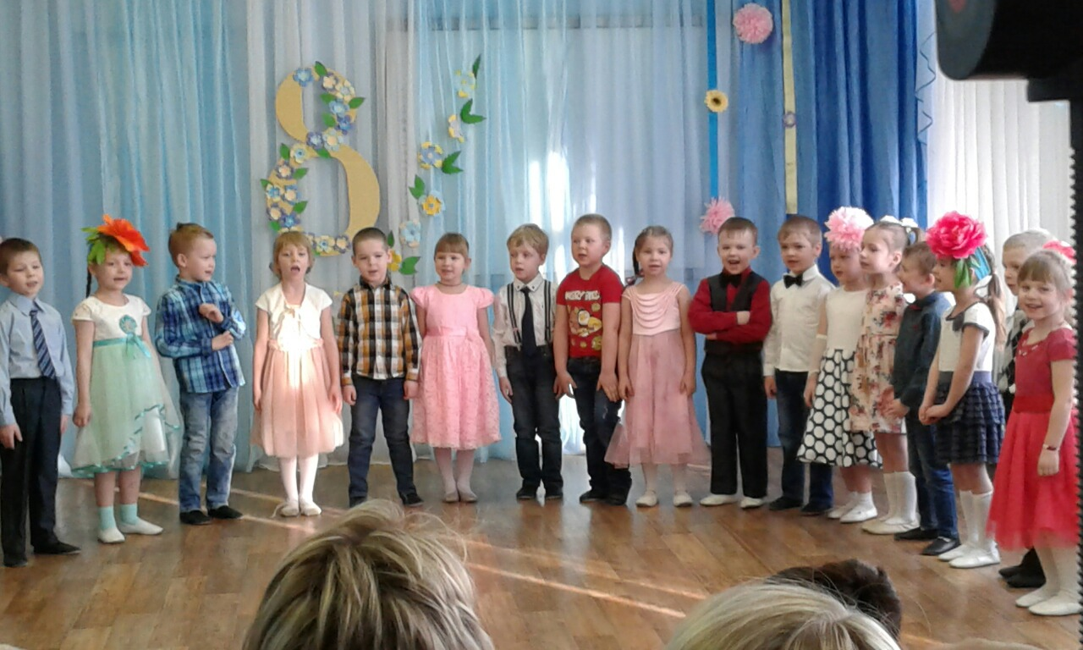
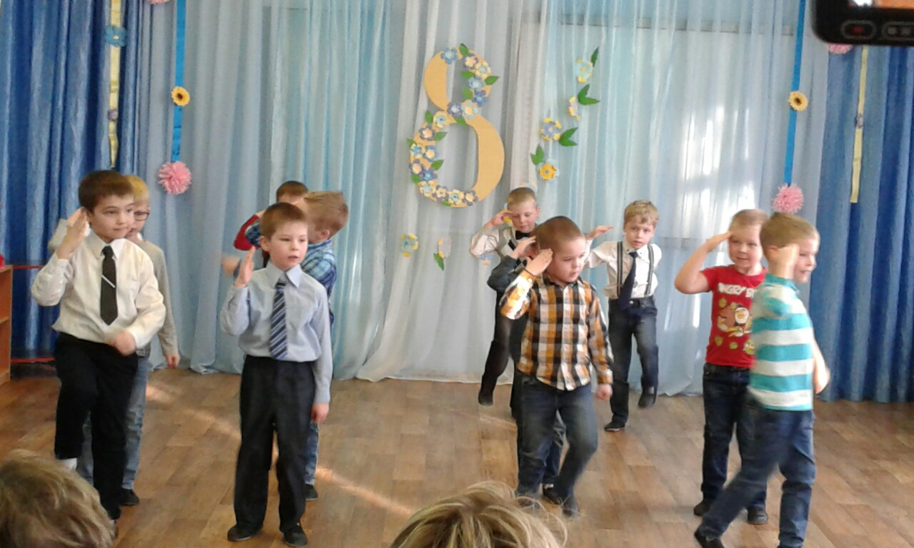

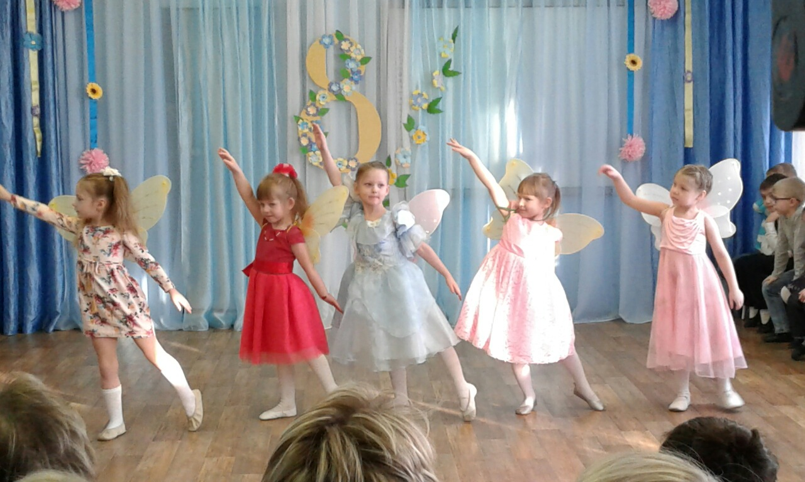
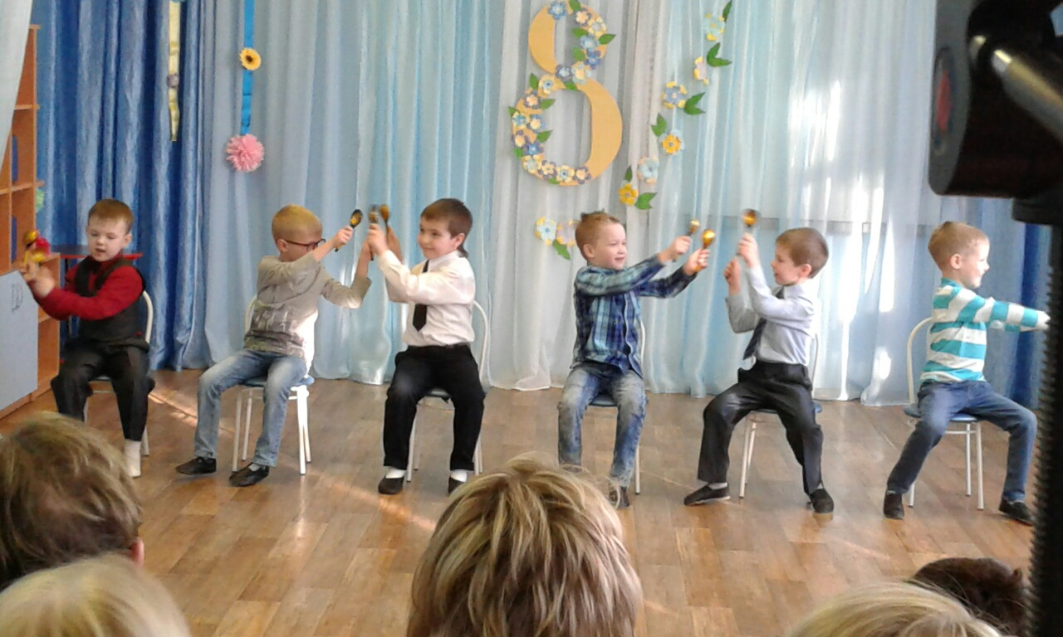

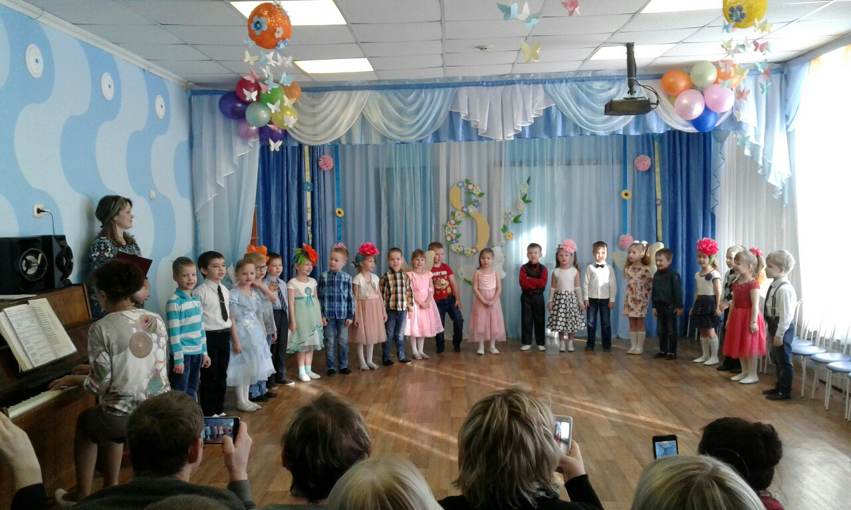
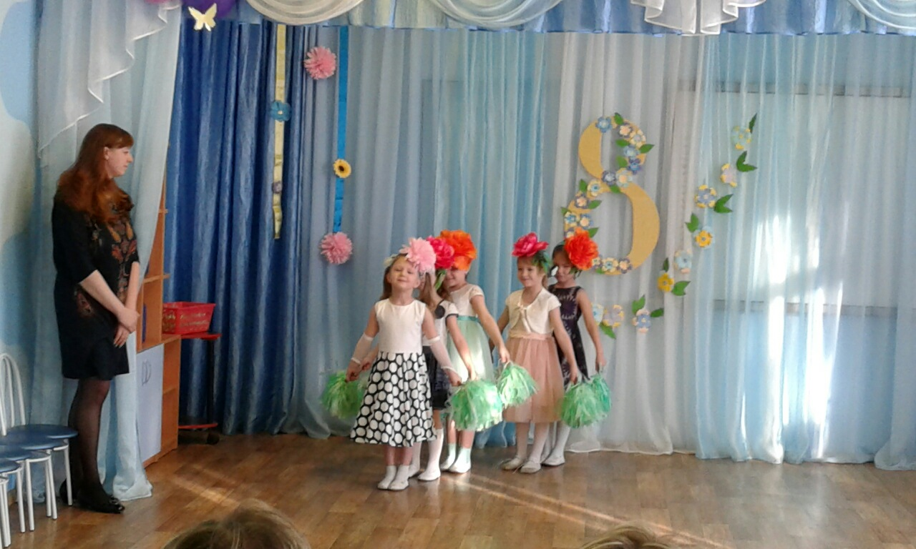

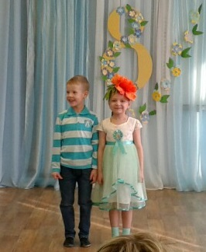

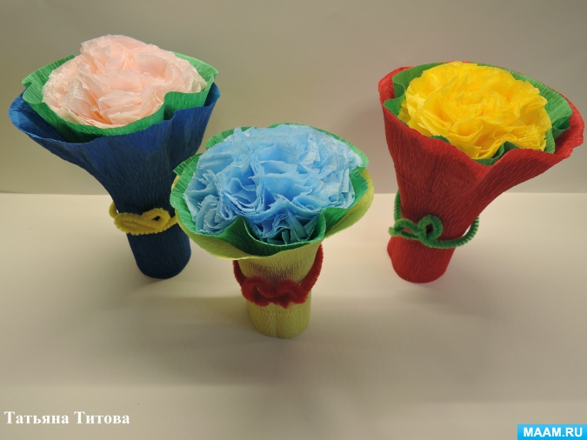
КАРмашек идей

Чем порадовать любимую мамочку или бабушку в Международный женский день?
Бесценным будет подарок, сделанный своими руками. Хорошо, если в изготовлении букета примет участие ребенок под чутким руководством папы. И просто замечательно, если процесс изготовления будет происходить в отсутствии мамы или бабушки. Тогда неизгладимое впечатление от подаренного подарка гарантированно!
Нам понадобятся:
Салфетки, гофрированная бумага, втулка, степлер, ножницы.

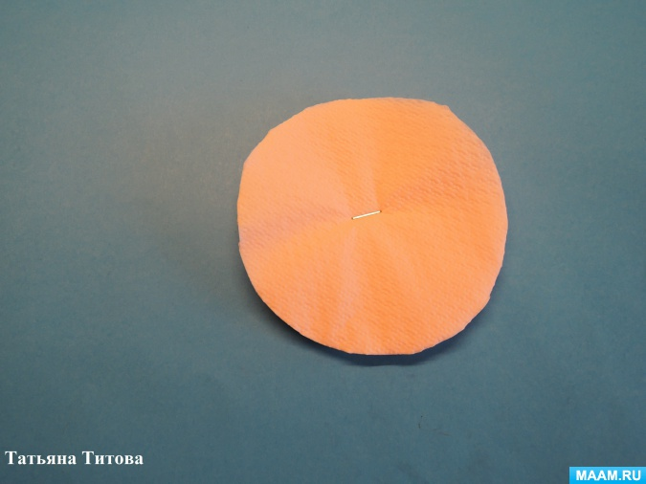

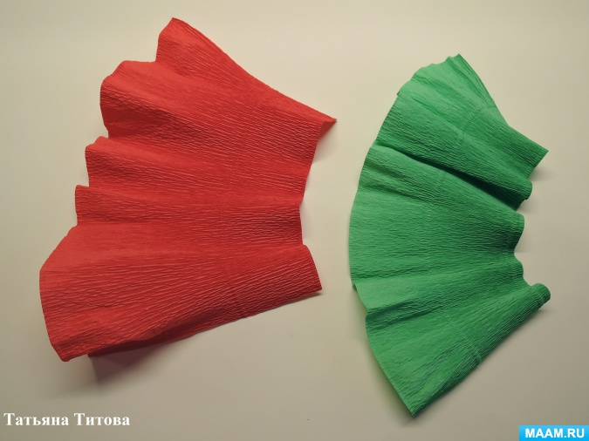
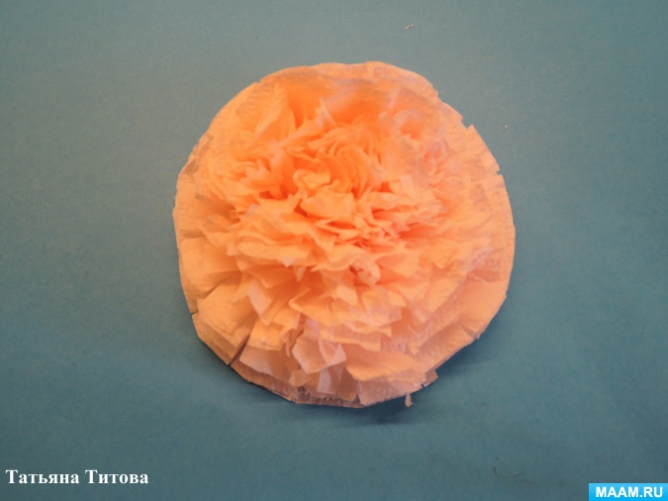
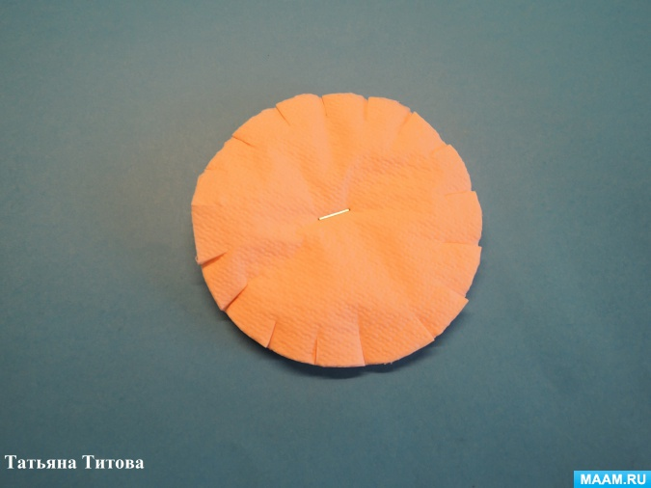

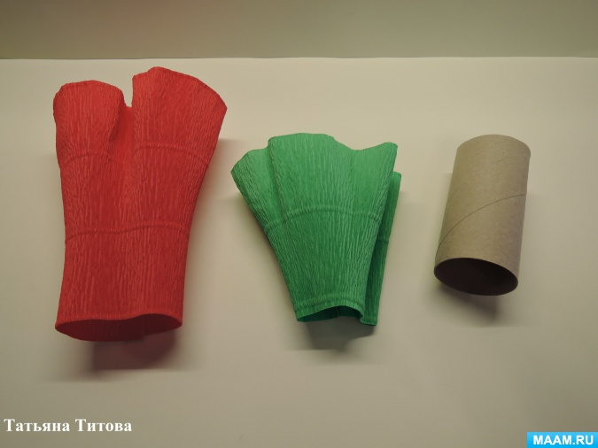
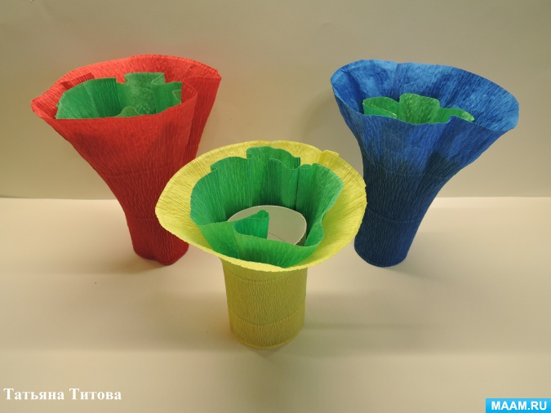
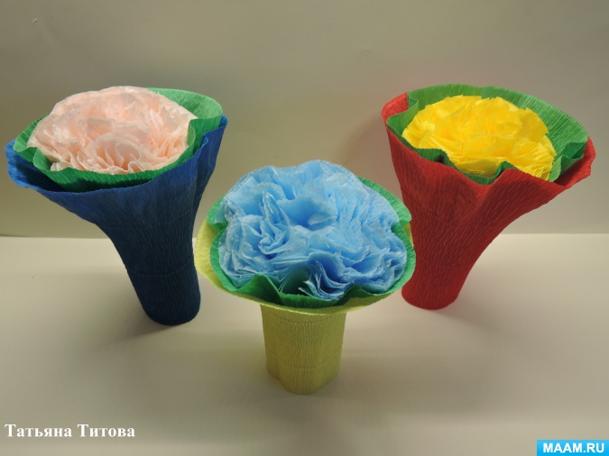

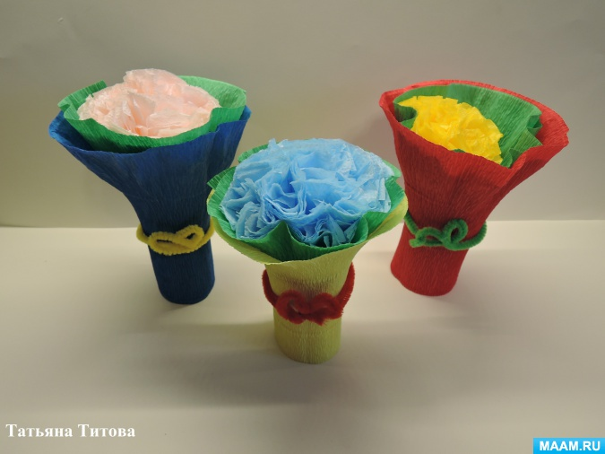

http://www.maam.ru/

КАРтотека игр
Предложите малышу посадить цветочек в горшок и обвести и раскрасить чашку для мамы.

